ML Aplicat-Tema2 IA
Minca Ecaterina – Ioana 334CA

- Descriere generala
Am avut 2 seturi de date si a trebuit sa realizam o analiza a acestora si apoi sa aplicam 2 algoritmi pentru a putea sa prezicem pentru fiecare in functie de un tinta specifica, folosind regresie logistica si MLP.

- Analiza date AVC
Avem atat date numerice, cat si numerice. Am ales sa fac analiza pe setul de date full.
Variabila dupa care se face clasificarea este “cerebrovascular_accident”.

2.1 Date continue

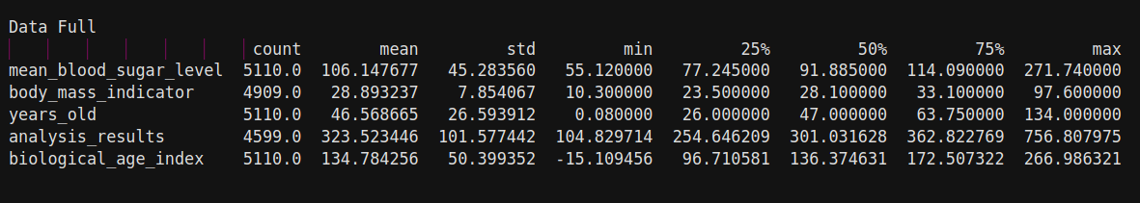
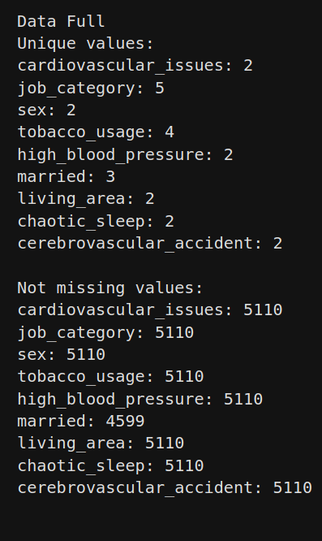
2.2 Date discrete AVC

Se poate observa ca avem lipsa niste valori la 'married'.

2.3 BoxPlot date continue AVC

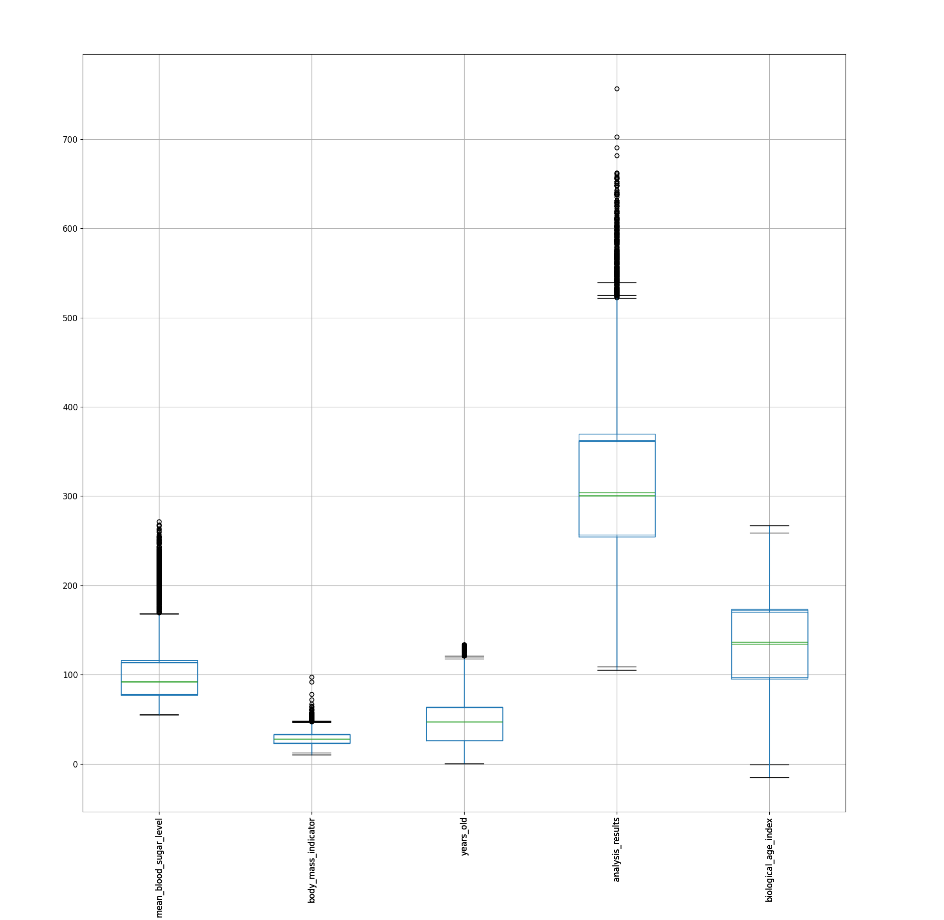
Se poate observa incadrat de acel dreptunghi la fiecare valoarea medie, iar linia de sus si jos sunt valorile minime si maxime, iar restul sunt outliers. Se poate observa de exemplu la "analysis results" ca are multe outliers.

2.4 Histograme date discrete AVC

Pentru fiecare coloana in parte, am relizat cate o histograma in care se va observa cate persoane sunt din fiecare categorie.

2,4,1 Tobacco usage

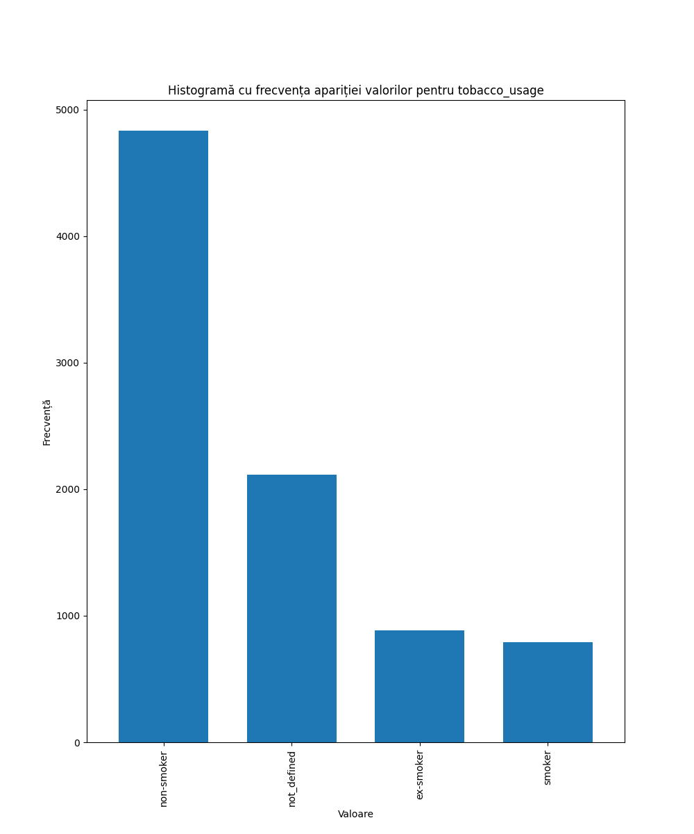

2.4.2 Sex

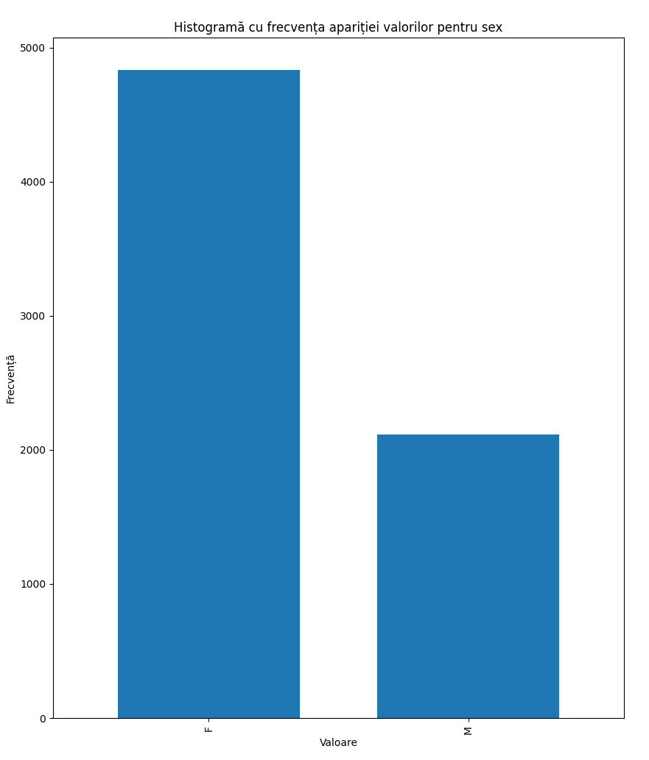

2.4.3 Married
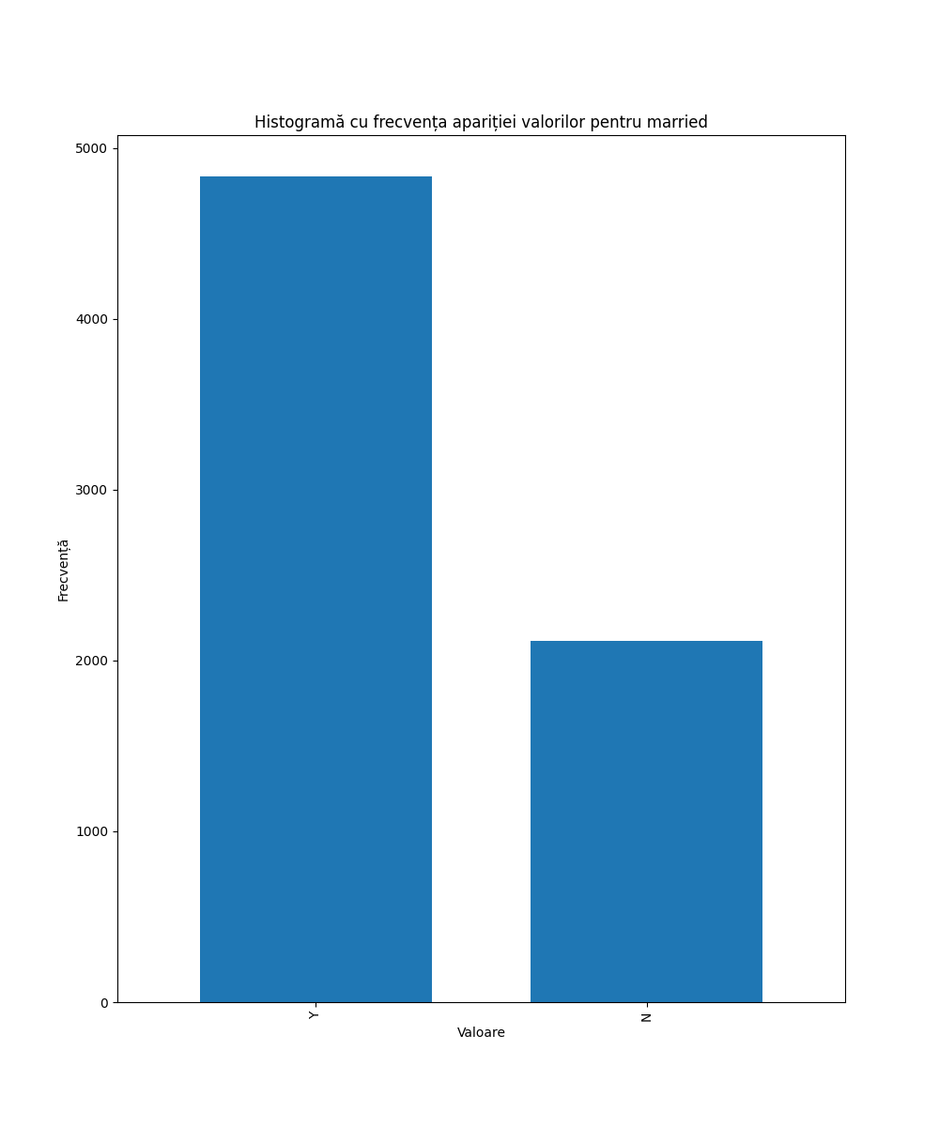

2.4.4 Living area

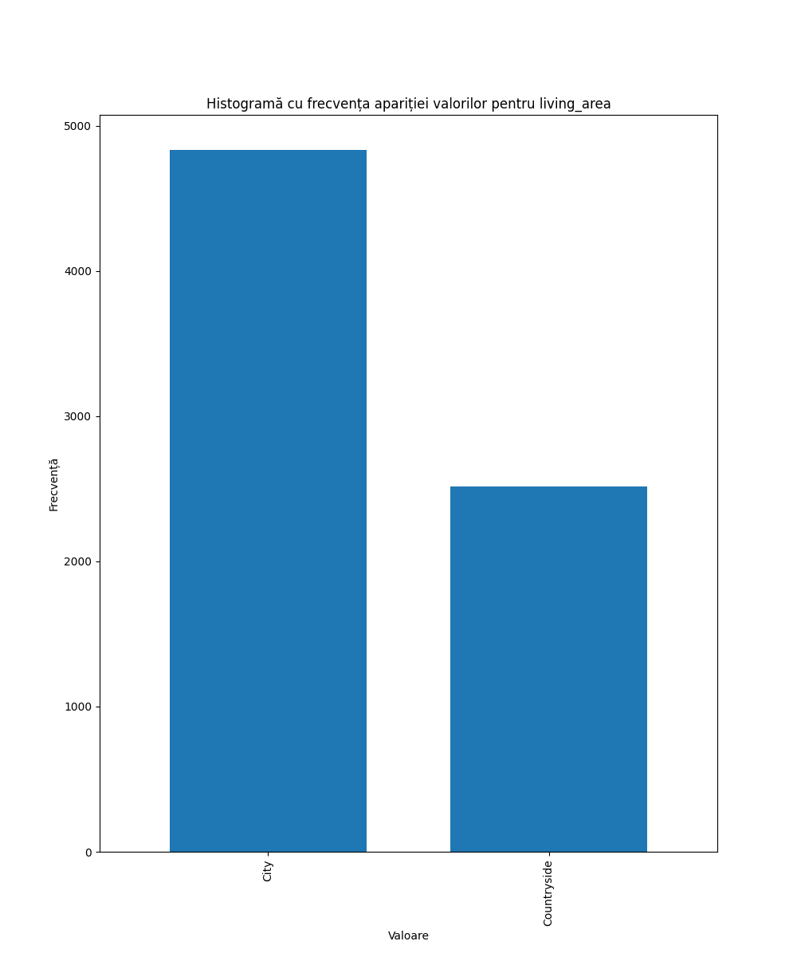

2.4.5 Job category

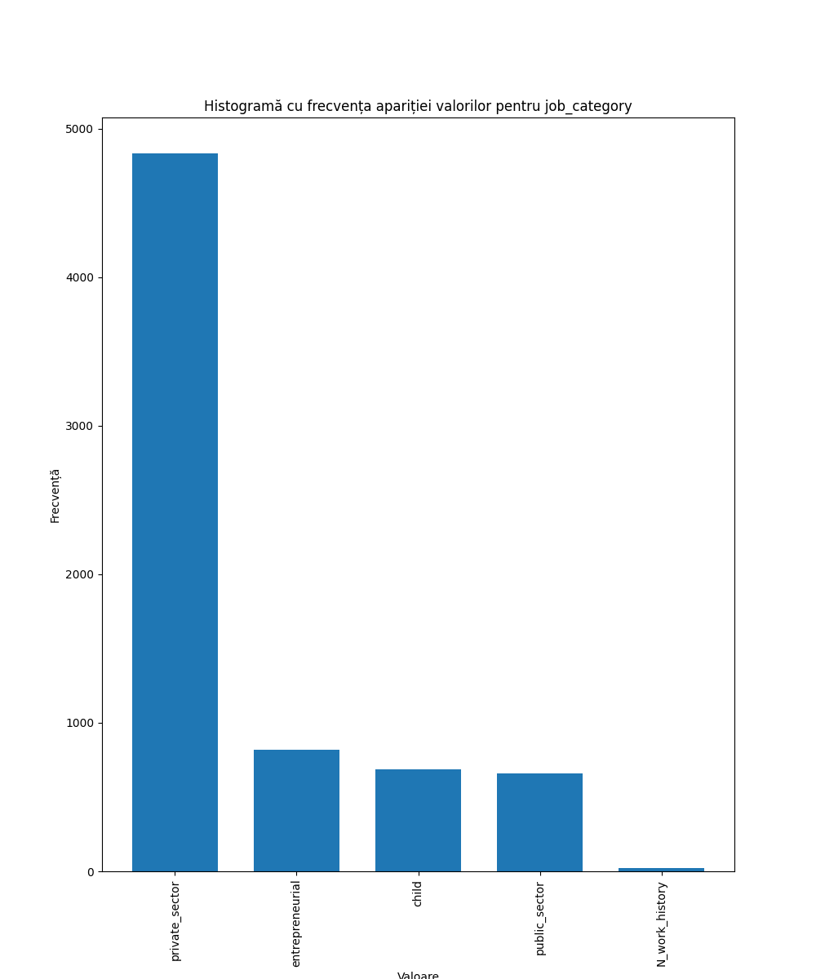

2.4.6 High blood pressure

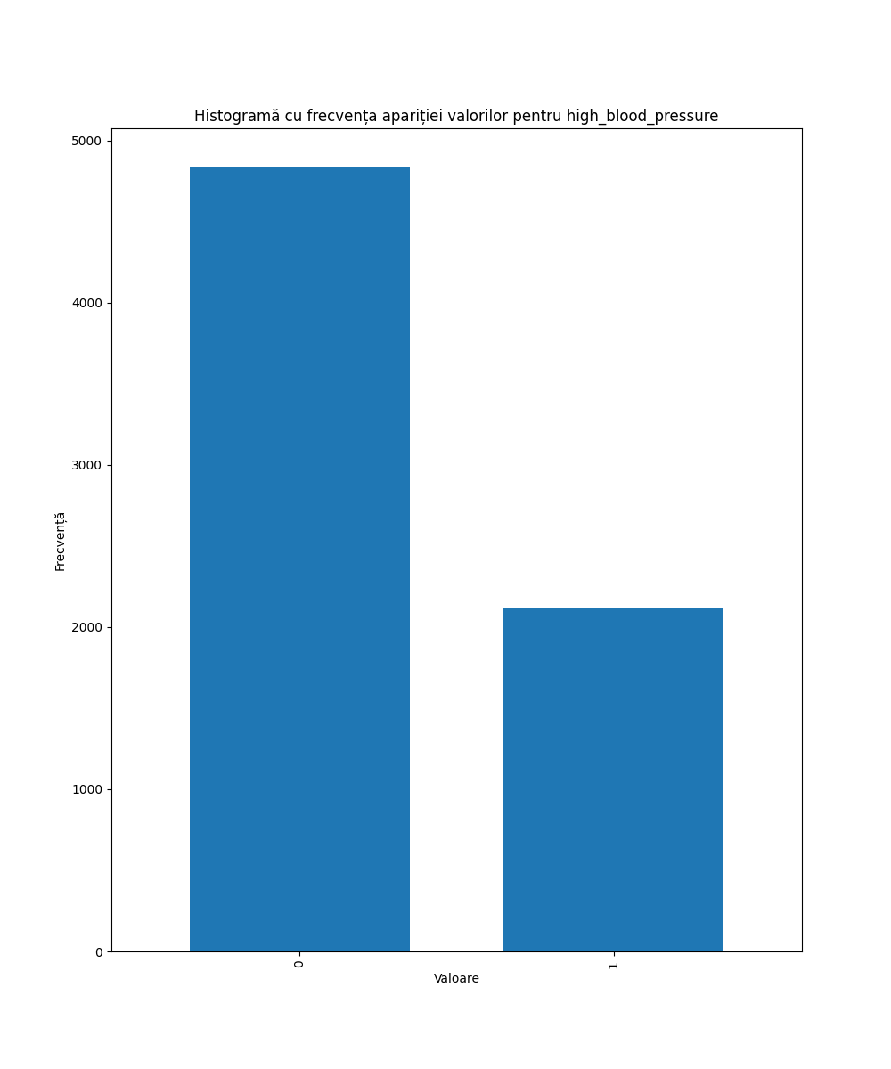

2.4.7 Chaotic sleep

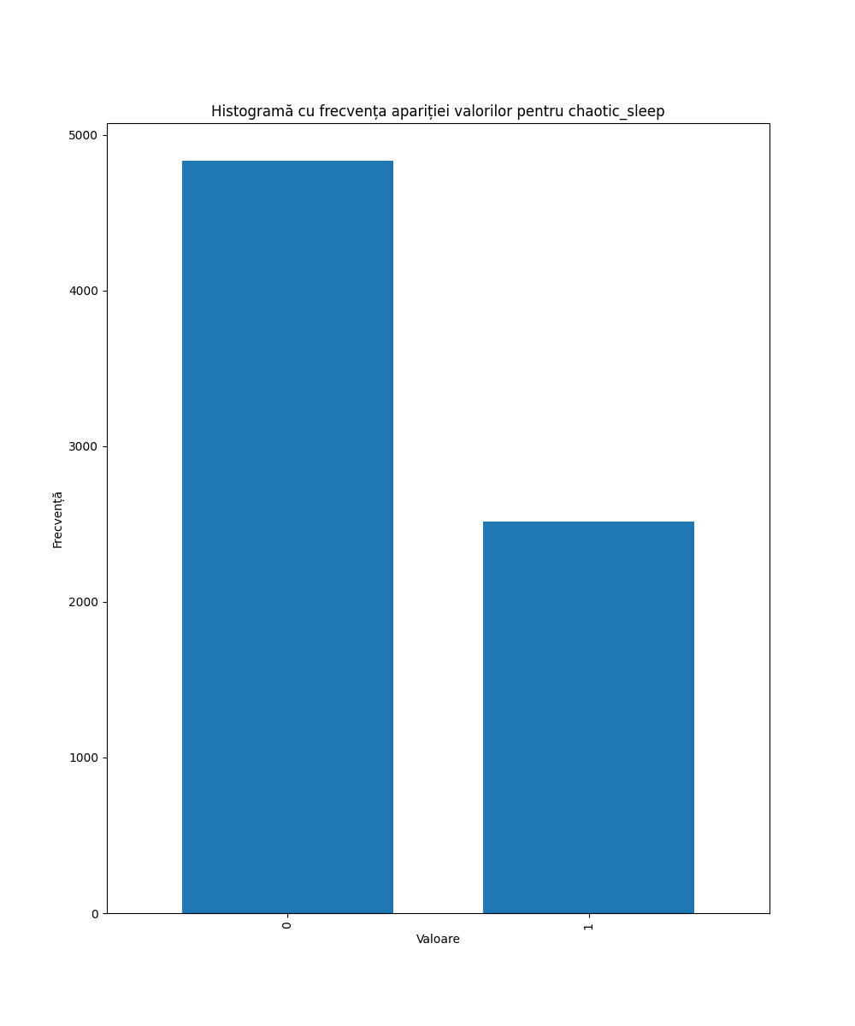

2.4.8 Cerebrovascular accident

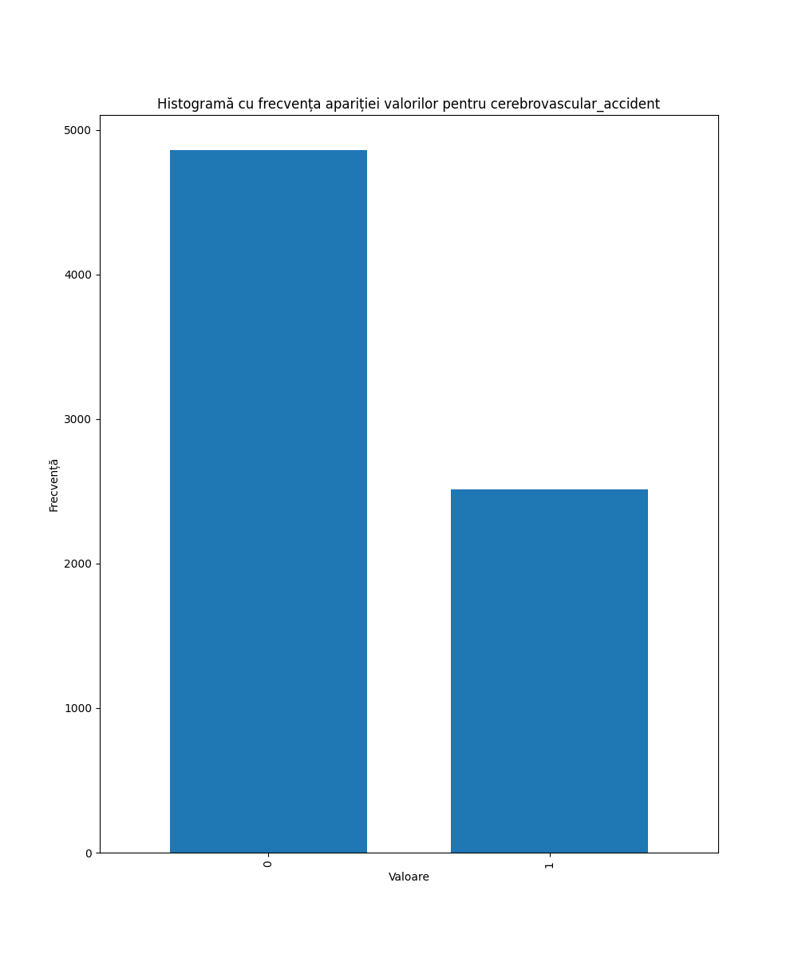

2.4.9 Cardiovascular issues

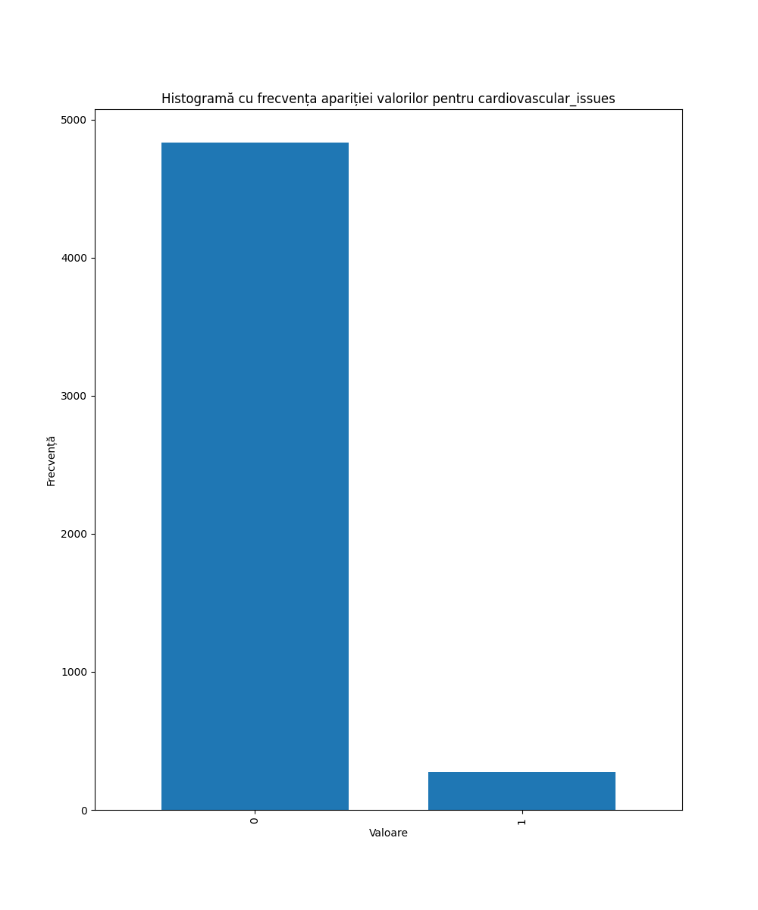

2.5 Analiza echilibru clasa train vs test AVC
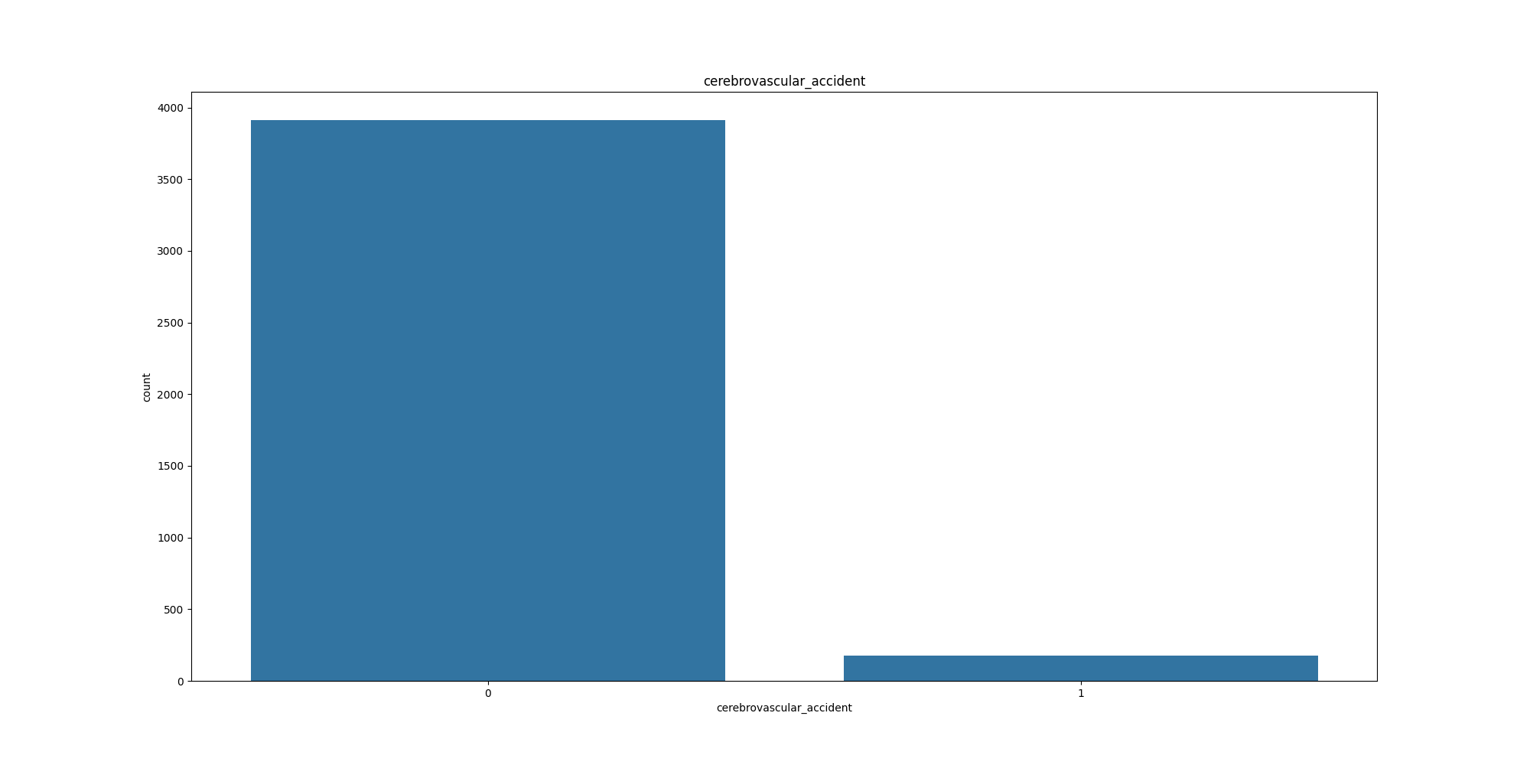

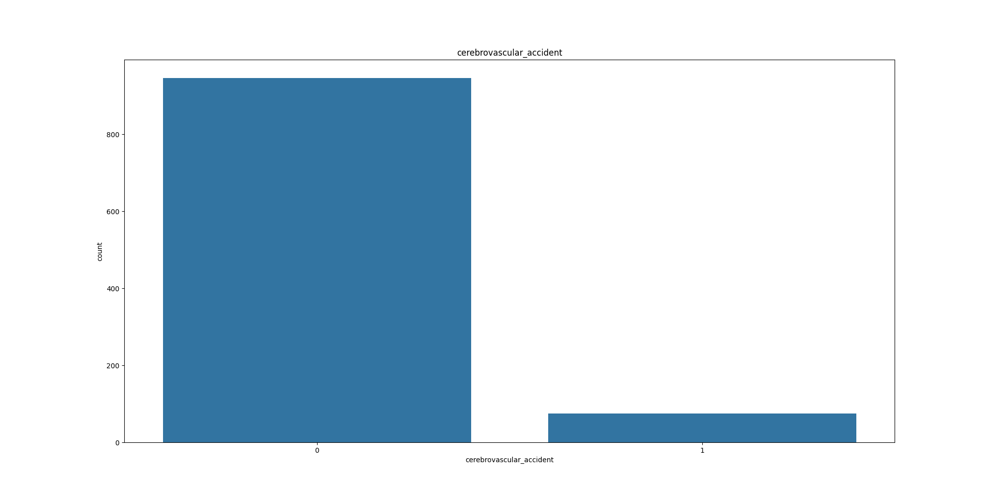

Se poate observa ca este foarte dezechilibrata.

2.6 Analiza corelației între atribute AVC

2.6.1 Date numerce

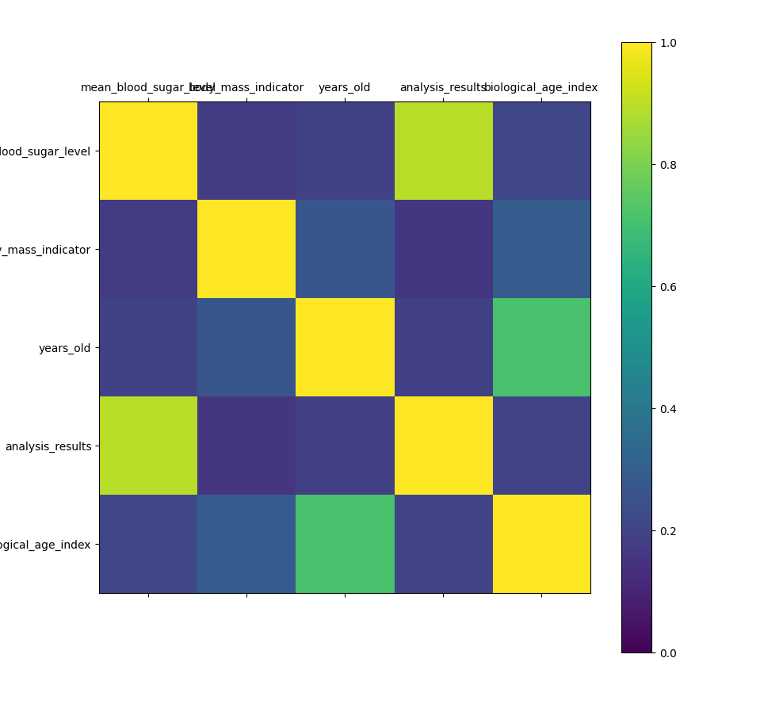

2.6.2 Date categorice

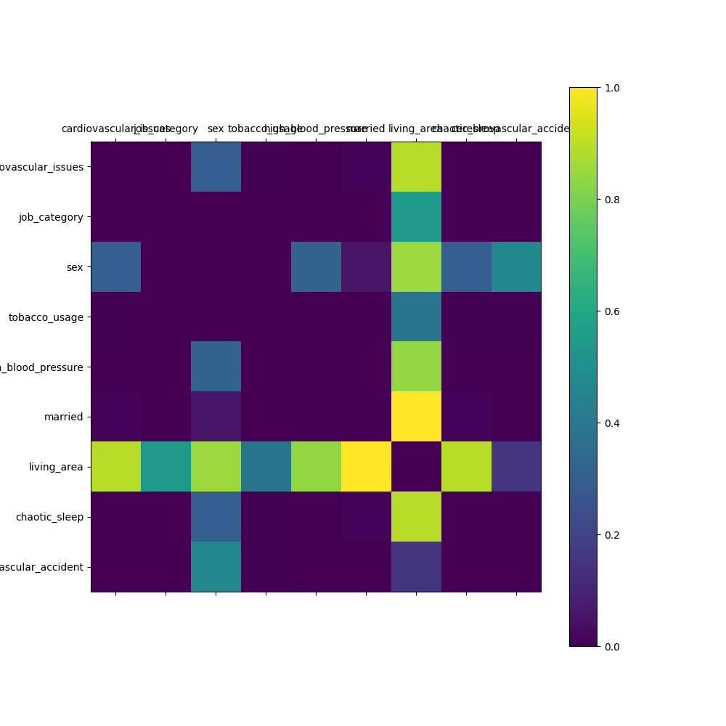
2.7 Concluzie analiza AVC

Se poate observa ca avem o clasa destul de dezechilibrata si avem multe outliers, valori nule, valori extreme.

3. Analiza date Salary Classification

3.1 Date continue
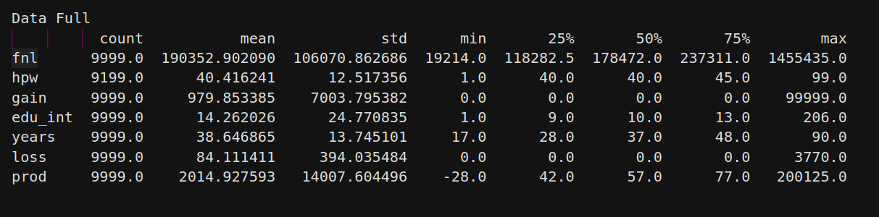
3.2 Date discrete
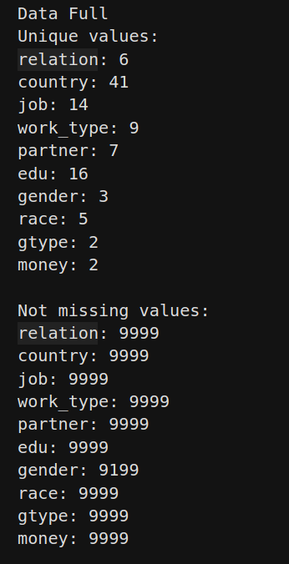

Se poate observa ca la ‘gender’ sunt valori lipsa.

3.3 BoxPlot date continue Salary Classification

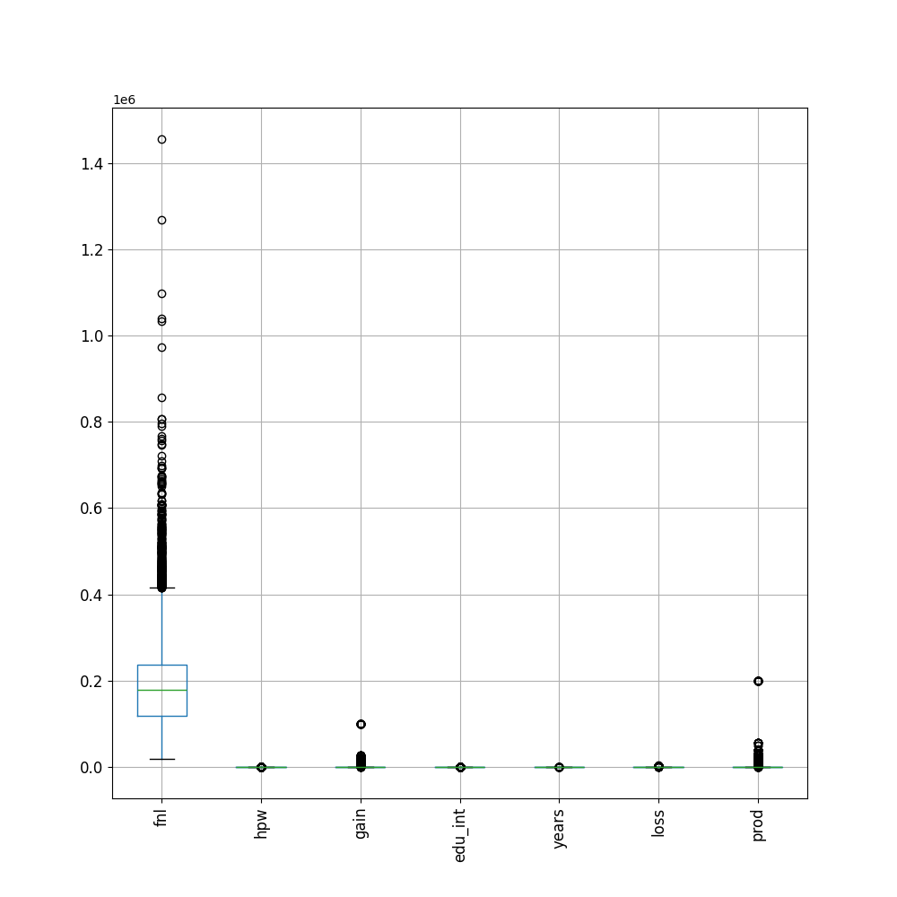
La fel se observa multe outliers mai ales la fnl.

3.4 Histograme set date discrete

3.4.1 Country
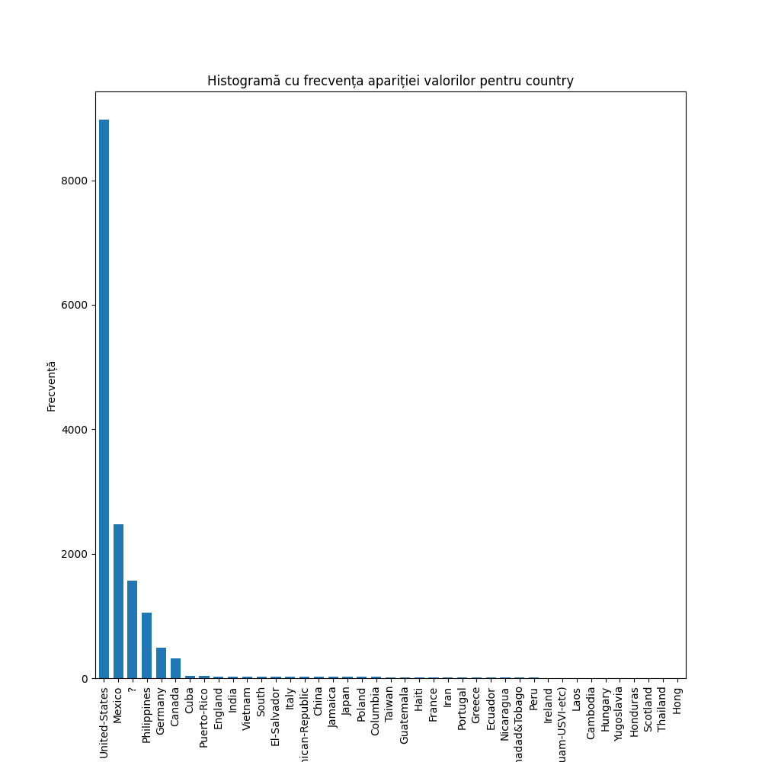

3.4.2 Edu
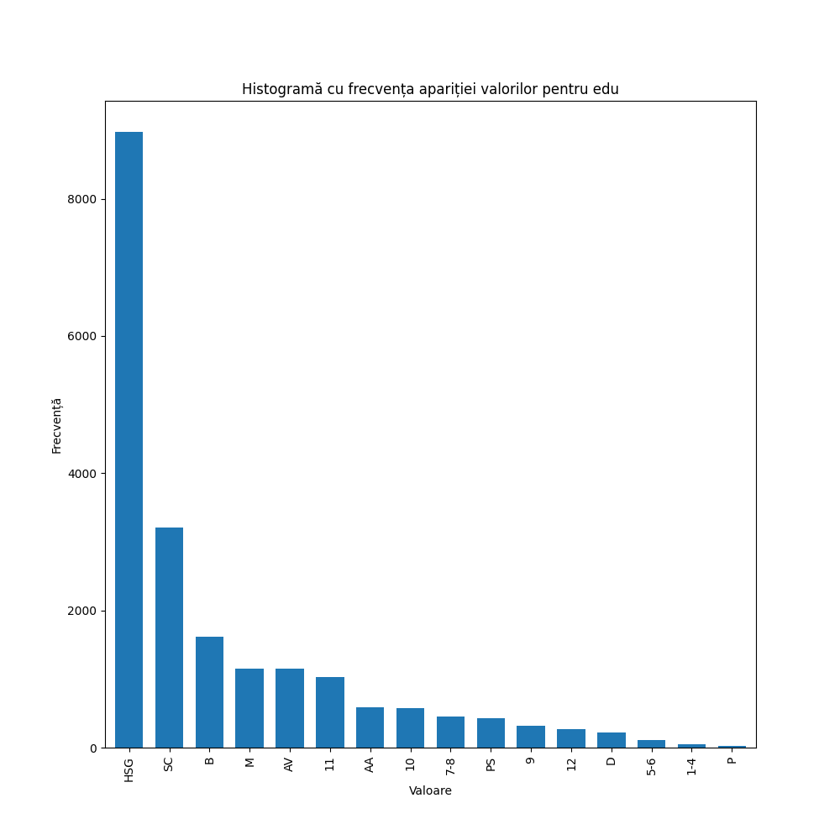

3.4.3 Gender
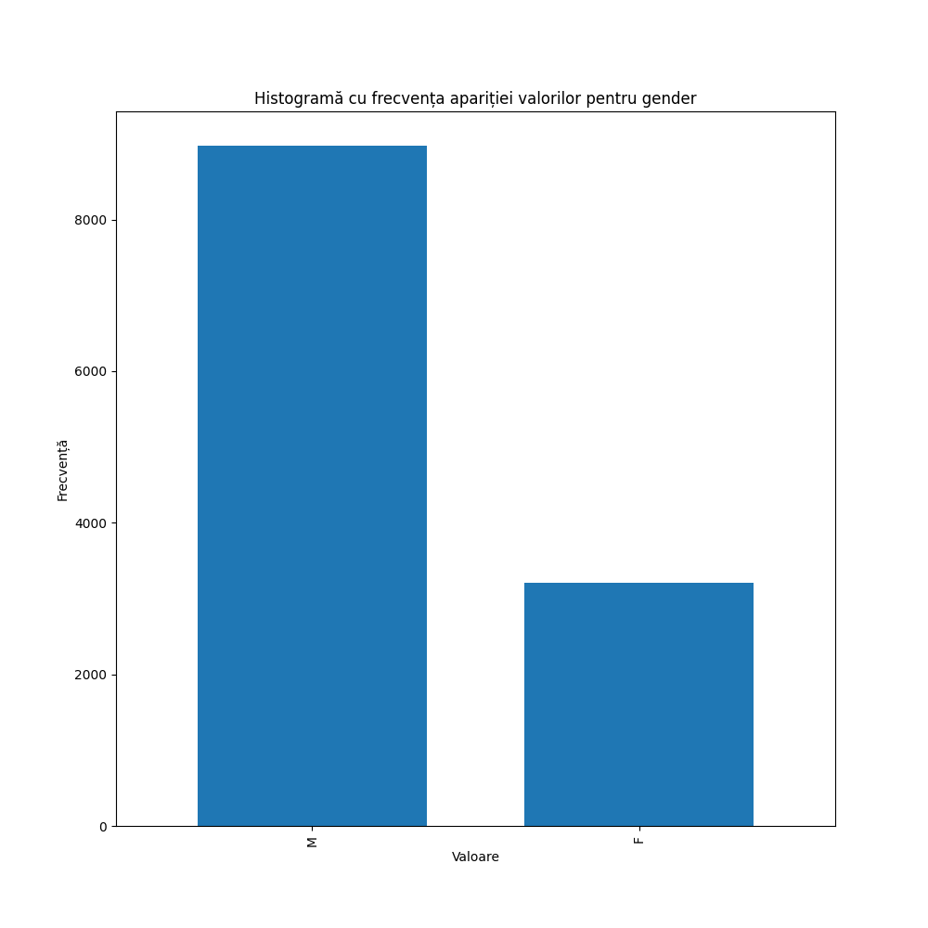

3.4.4 Gtype
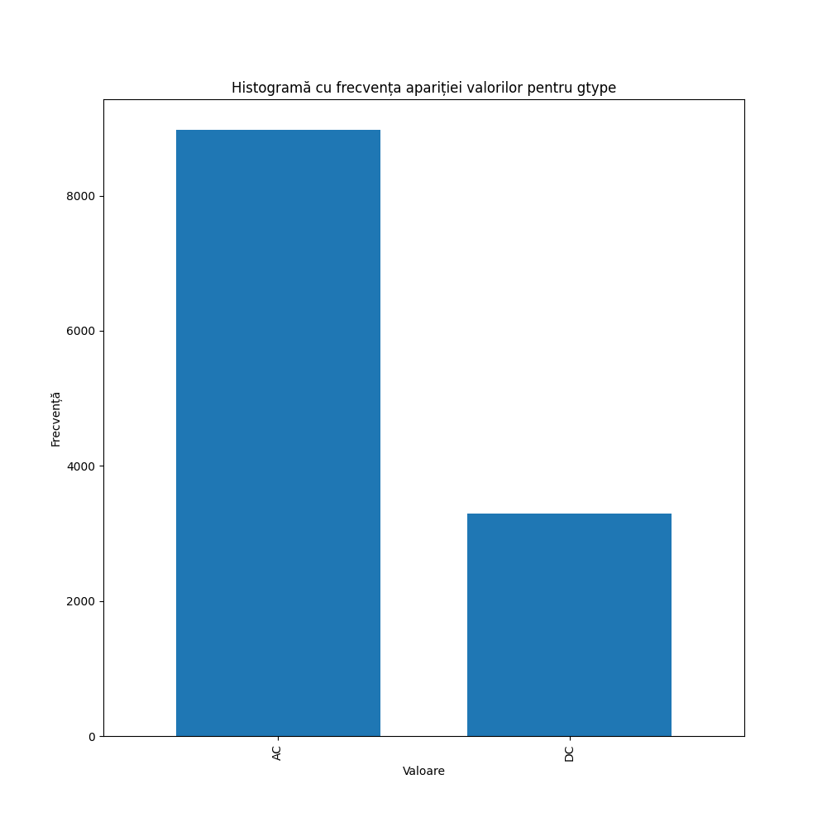

3.4.5
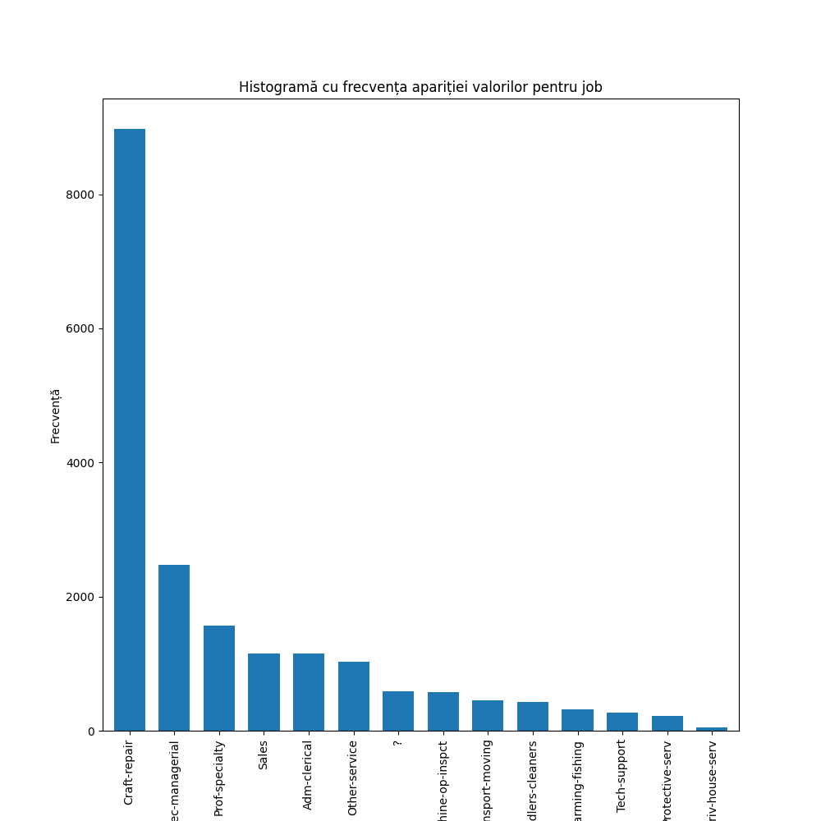

3.4.6 Money
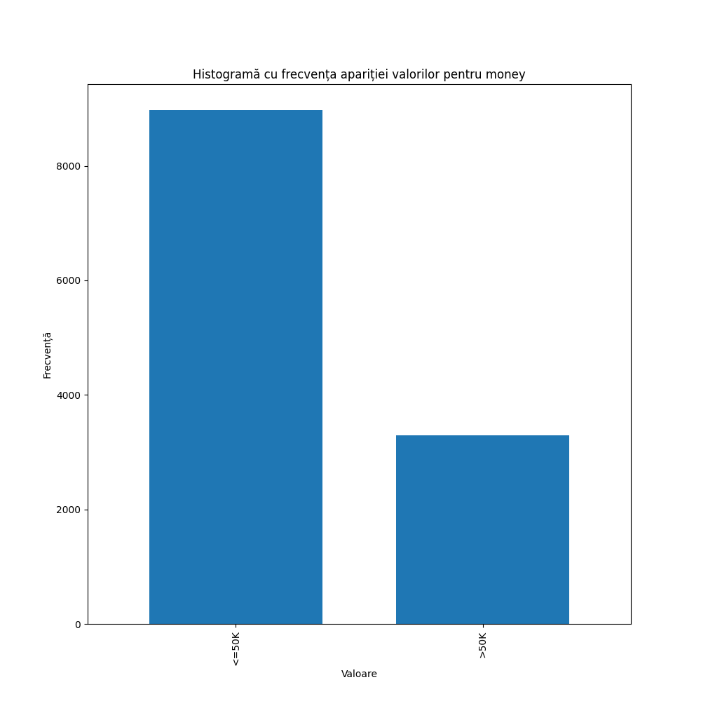

3.4.7 Partner
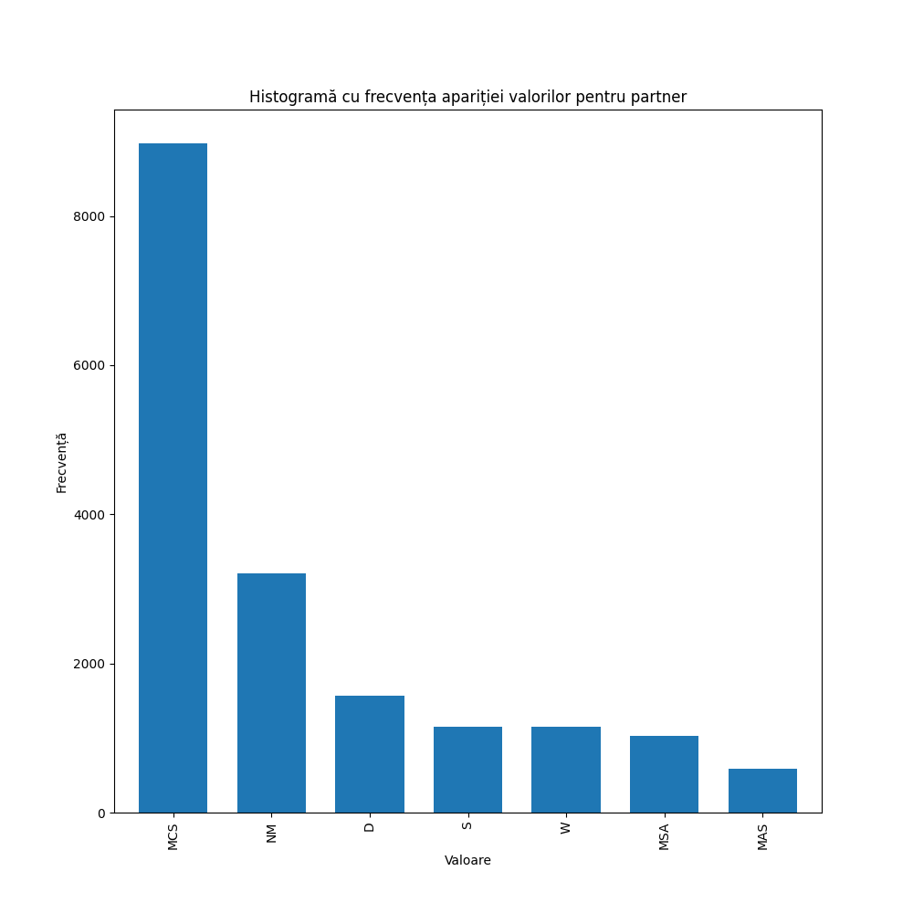

3.4.8 Race
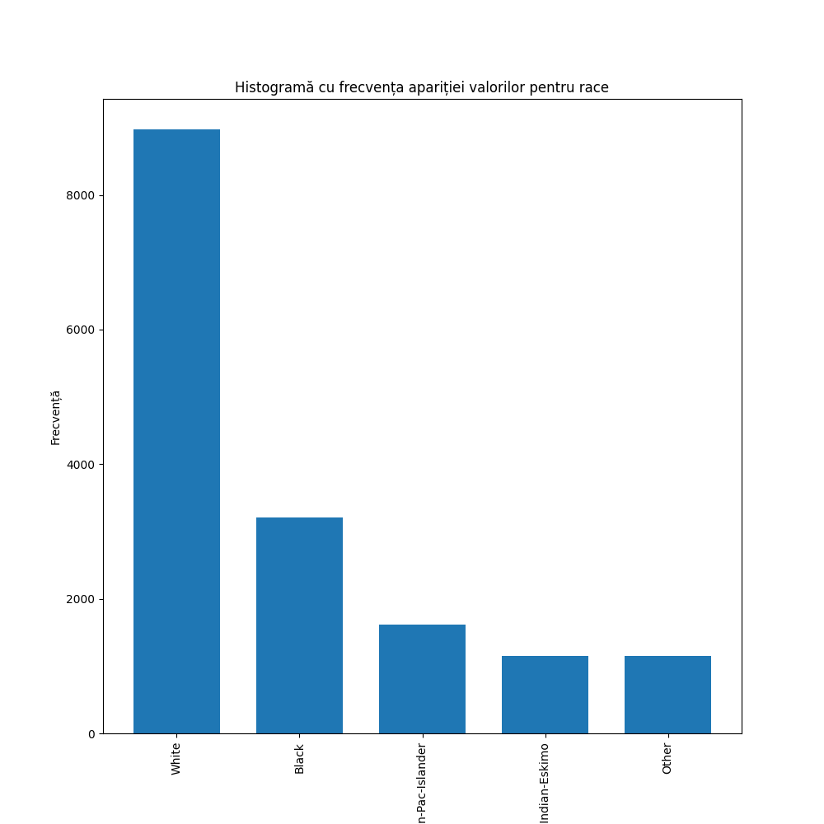

3.4.9 Relation
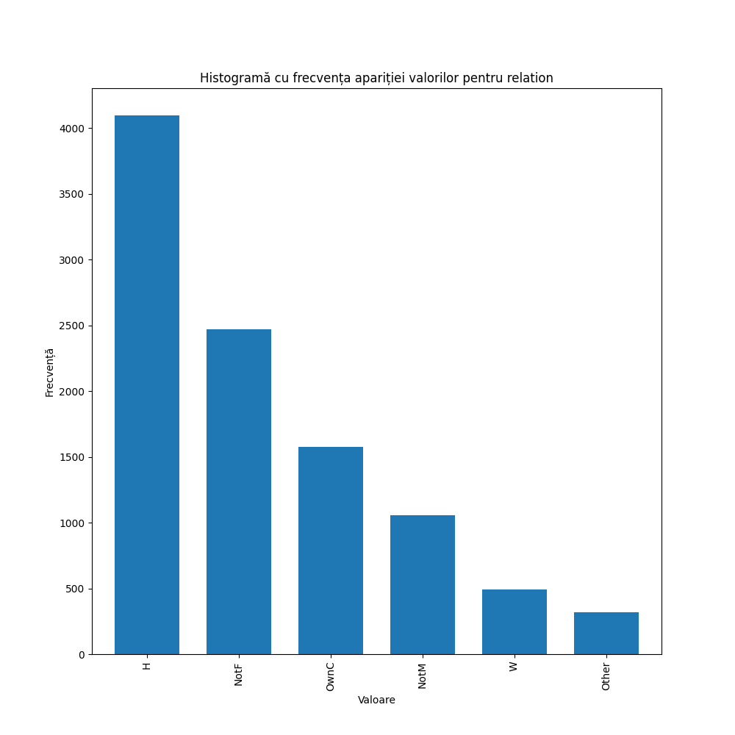

3.4.10 Work type
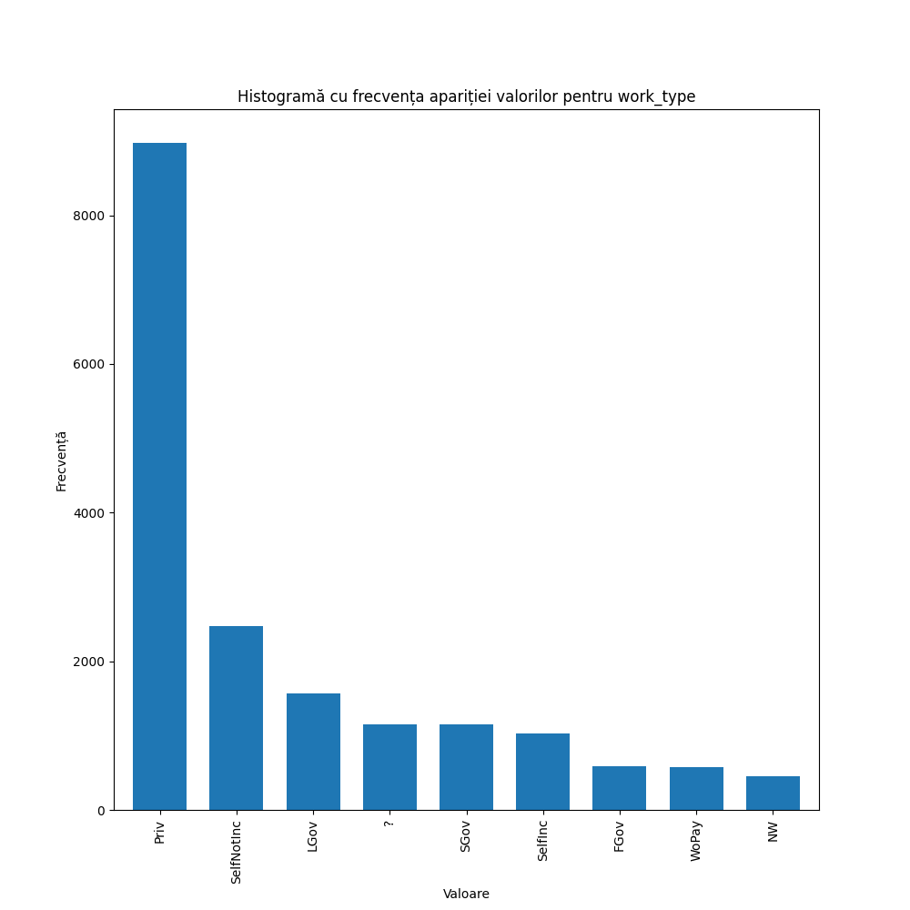

3.5 Analiza echilibru clasa train vs test Salary
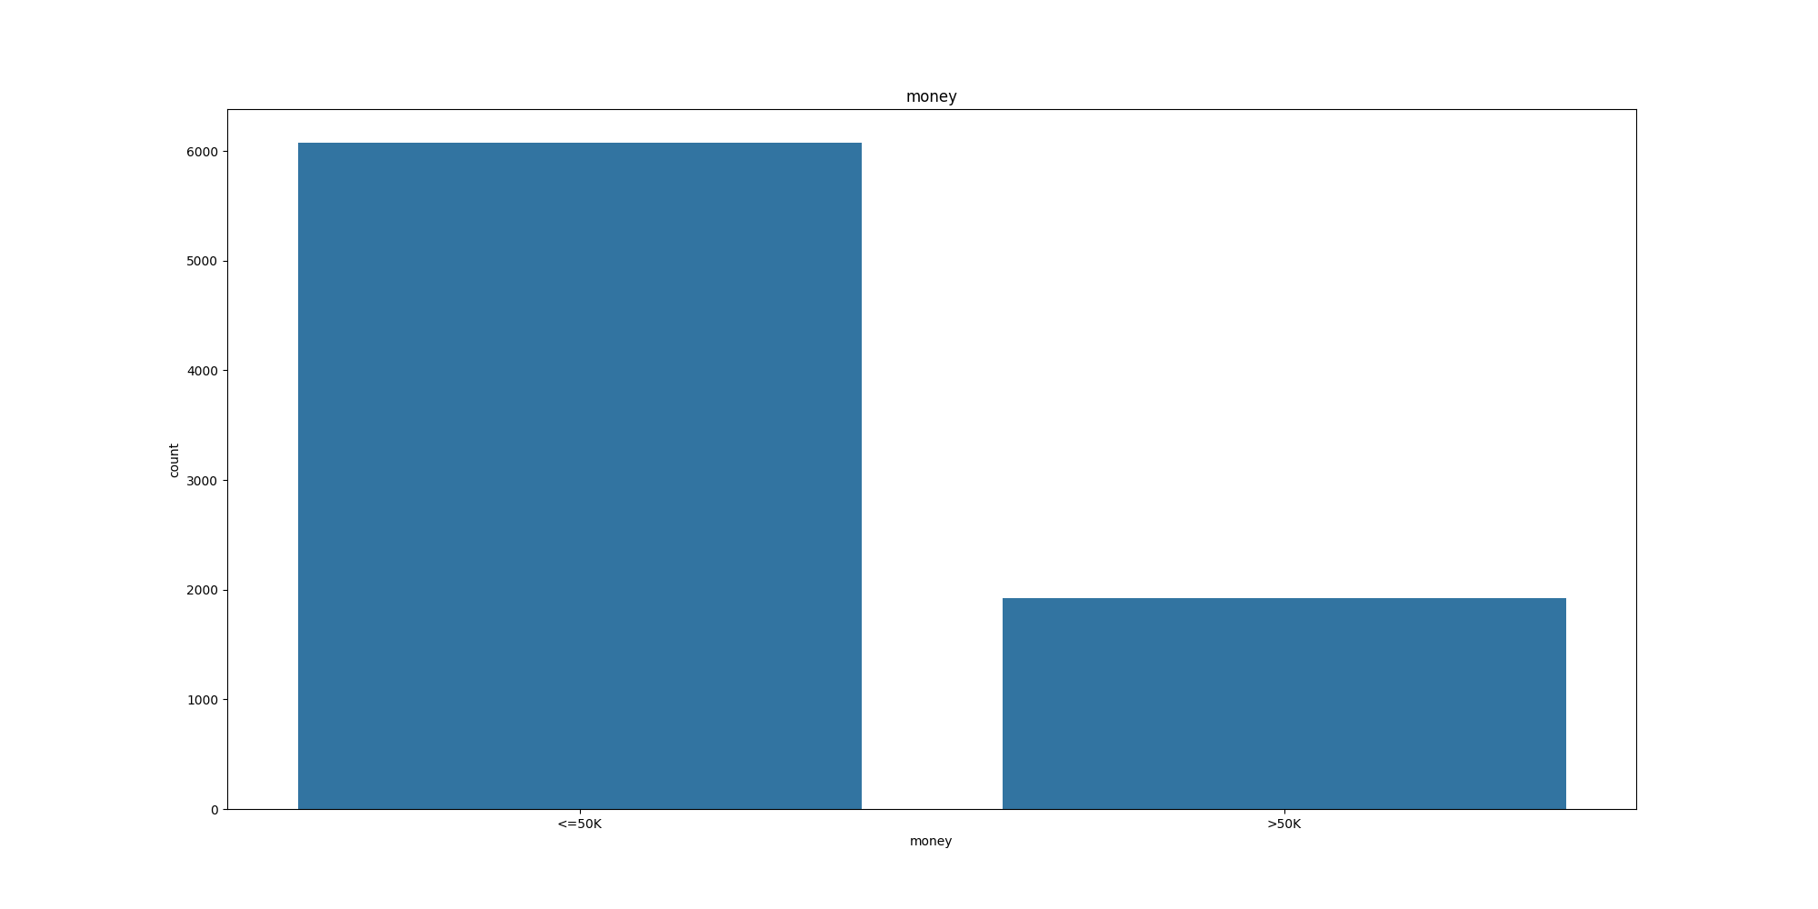

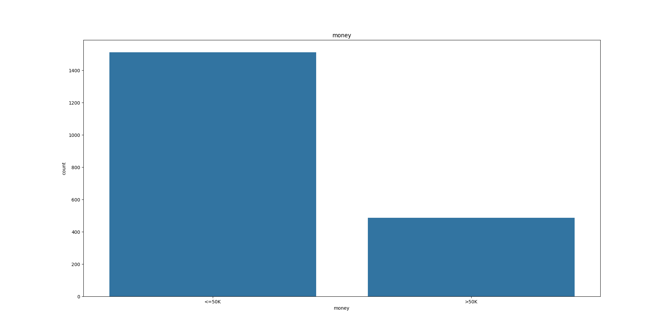
Si pe acest set de date se vede iar o dezechilibrare mare.

3.6 Analiza corelației între atribute Salary
3.6.1 Date continue

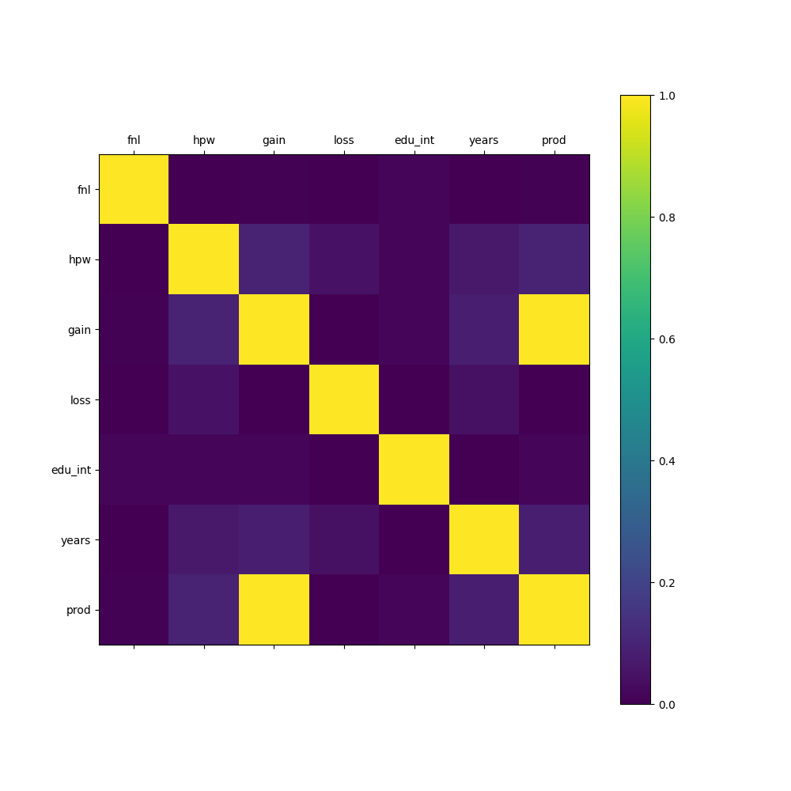

2.6.2 Date discrete

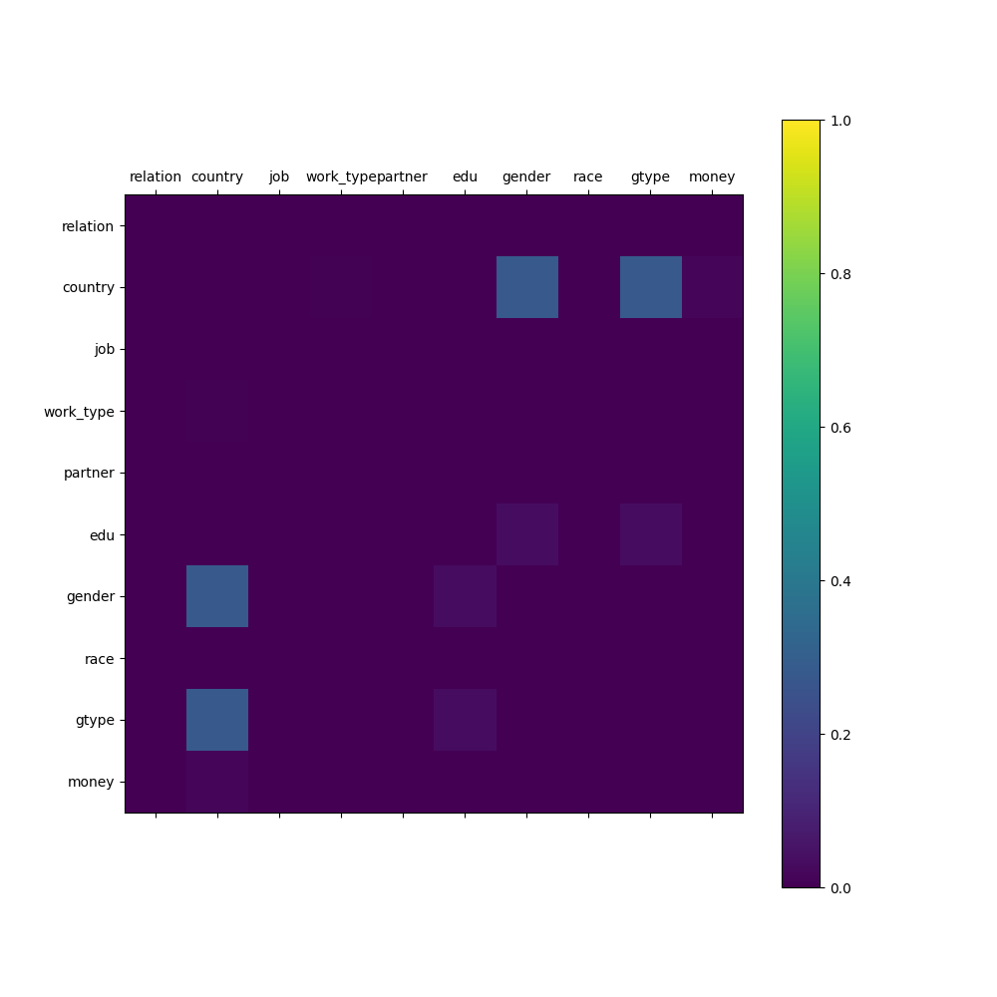

3.7 Concluzie
Clasa este dezechilibrata si exista valori extreme si nume in setul de date.

4. Preprocesare
Am inlocuit la ambele seturi de date toate valorile nule si cele extreme si apoi am realizat o standardizare a datelor pentru a putea aplica algoritmii. Am aplicat SimpleImputer pentru a pune valori valori in locul celor nule si am pus la cele categorice valoarea cea mai intalnita per atribut si la cele numerice valoarea medie. Apoi valorile extreme le-am inlocuit cu media. Pentru stanadarizare am folosit StandardScaler.

5. Regresie logistica
- Am folosit ca encoder pentru atributele categorice LabelEncoder
- Setarile algoritmului de optimizare de tip gradient descent: tip optimizator(cel simplu)

6. MLP
- Arhitectura: am folsit la implementarea de mana straturi:
- Linear: ca input numarul de coloane primit din setul de date si ca out HIDDEN_UNITS=300(ca in laborator)
- activari RELU

- Configurarea optimizatorului:mode= ‘SGB’ , lr = 0.005 (si in cel de la laborator si cel din sklearn)

7.Evaluare algoritmi AVC
7.1 Descriere a setului de hiperparametrii
7.1.1 AVC
Regresie Logistica: LR = 0.01, NUMBER_EPOCH = 100
Regresie Logistica: maxiters = 700, solver = liblinear
MLP: maxiters = 700, solver = SGD
MLP laborator: BATCH_SIZE = 128, HIDDEN_UNITS = 300, NUMBER_EPOCH = 100, solver = SGD si LR = 0.005
7.1.2 Salary
Regresie Logistica: LR = 0.01, NUMBER_EPOCH = 100
Regresie Logistica: maxiters = 700, solver = liblinear
MLP: maxiters = 700, solver = SGD
MLP laborator: BATCH_SIZE = 128, HIDDEN_UNITS = 300, NUMBER_EPOCH = 100, solver = SGD si LR = 0.005

7.2 Matrice de confuzie si tabel comparativ AVC

LR laborator
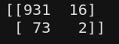

LR SKLEARN
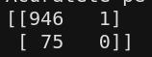

MLP SKLEARN
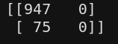

MLP laborator

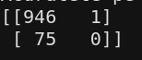

Tabel comparativ AVC

LR laborator

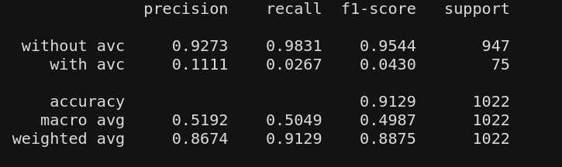

LR sklearn

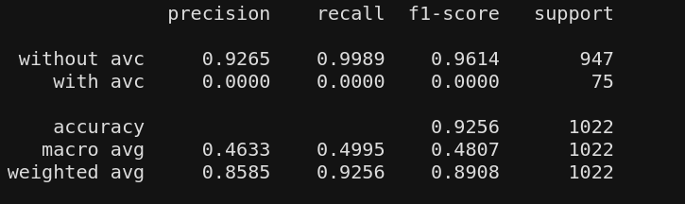
MLP sklearn

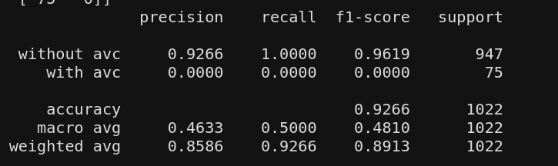
MLP laborator

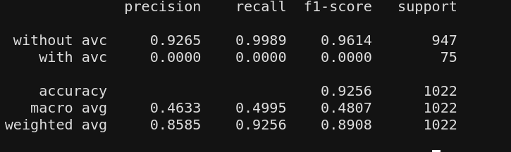

7.3 Concluzie AVC
Se poate observa ca din punct de vedere acuratete MLP este mai bun decat regresia logistica. Totusi, doar regresia de la laborator a putut sa-mi detecteze si persoanele cu AVC, in rest pare ca nu prea exista. Acest lucru e destul de firesc sa se intample uitandu-ne pe clasa cine are si nu are “cerebrovascular_accident”, deoarece sunt foarte multe cu nu si putine cu da, atat pe train cat si pe test, ceea ce indica un dezechilibru mare. Totusi se poate observa dupa acuratetea de la ambele ca au prezis destul de bine.

7.4 Matrice de confuzie si tabel comparativ Salary Classification

LR laborator
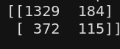

LR sklearn

MLP sklearn

MLP laborator

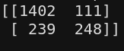

Tabel comparativ

LR laborator
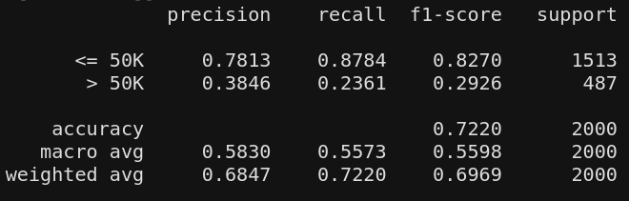

LR sklearn
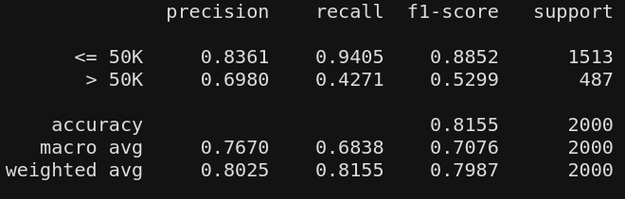

MLP sklearn

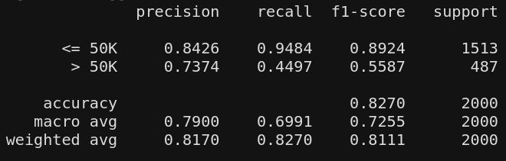

MLP laborator

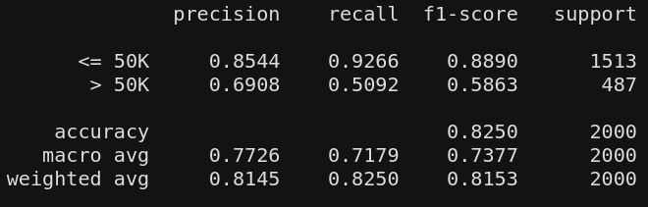

7.5 Concluzii Salary Classification
Spre deosebire de setul de date trecut, aici avem mult mai multe preziceri, dar care nu sunt neaparat unele bune. Datele sunt mult mai multe decat la AVC si la fel clasele sunt dezechilibrate. Cel mai bine pare ca a prezis MLP implementat la laborator care are si acuratetea cea mai mare si in matricea de confuzie, nu a gresit la fel de des la negative si are mai multe true negative decat celelalte.

Pentru ambele seturi de date am ales la algoritmi hiperparametrii care dadeau cele mai bune rezultate.

